KARAKTERISTIK MEDIA TAYANG
_____________________________________________________________________________________________

Media tayang sering dikaitkan dengan multi media, meskipun tidak sepenuhnya sama, tetapi beberapa karakteristik yang ada pada media tayang terdapat pula pada multi media.

Pemahaman multi media :
Multimedia = multi + media
multi = banyak, jamak
media= sarana, perantara

Definisi Multimedia :
Sebuah wadah atau sarana komunikasi yang memiliki banyak media penyampai pesan, yaitu media rupa (visual), media rungu (Audio) dan media interaktif (interactive).
Secara sederhana Media tayang diartikan sebagai media berdasar time base atau media yang dibatasi oleh durasi waktu, umumnya adalah detik. dalam media tayang baik konvensional maupun interaktif juga memiliki unsur - unsur yang ada pada multimedia yaitu, rupa (visual) rungu (audio) serta interaksi (interactive) khususnya pada media yang didukung oleh perangkat internet.
Jika pada media interaktif dimungkinkan adanya komunikasi dua arah antara pemirsa atau audience dengan media, sedangkan pada media tayang konvensional, seperti video atau televisi jenis komunikasi umumnya masih satu arah atau tidak terjadi interaksi sama sekali dengan audiencenya atau pemirsanya, hal yang sama terjadi pula pada media konvensional lainnya yaitu media cetak. Perbandingan antara ketiganya tergambar pada grafis dibawah ini :

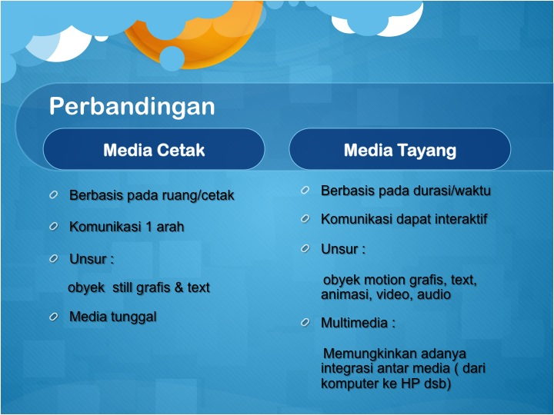

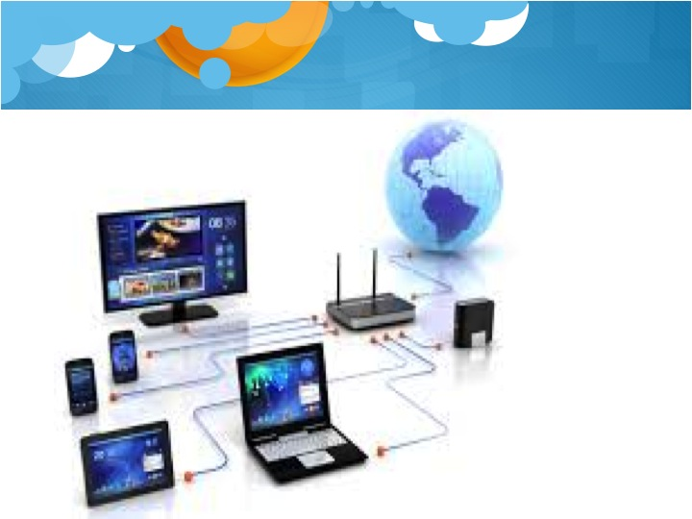

UNSUR - UNSUR DALAM MULTI MEDIA TAYANG
_________________________________________________________________________________________
Unsur utama dalam media tayang terbagi menjadi 3 bagian pokok yaitu :
- Visual
- Audio
- Program

Unsur visual :
Secara garis besar yang termasuk dalam unsur visual adalah segala sesuatu yang dapat dilihat berupa rupa atau gambar, termasuk didalamnya yaitu video dan teks. Pada pengembangannya dapat dibedakan menjadi visual statis maupun visual dinamis atau gerak. Dalam media tayang visual lebih didominasi oleh visual dinamis yang disebut motion grafis.
Pada motion grafis unsur - unsur visual baik statis maupun dinamis telah dipadukan dalam sebuah komposisi layout yang disebut sceene dapat berupa clip video maupun gambar diam yang digerakan seperti fotografi bahkan teks yang disebut dengan motion typo. Dalam tekniknya unsur - unsur visual ini dapat disebut pula sebagai image atau footage.

Unsur Audio :

yang dikategorikan sebagai unsur audio dalam media tayang adalah semua unsur bunyi yang dapat didengar, baik musik, vokal atau suara verbal maupun sound efek.

Program :

Pada dasarnya program pada media tayang dibedakan menjadi dua kelompok utama yaitu linier dan interaktif. Program linier lebih bersifat satu arah seperti yang terdapat pada televisi ataupun iklan maupun pengumuman. Sedangkan program interaktif banyak diaplikasikan pada program berbasis internet seperti web site, kuis on line, game dan sebaginya.

ALUR KERJA MEDIA TAYANG
___________________________________________________________________________________________

Hampir sama pada semua media berbasis durasi atau time base media, umumnya menerapkan alur kerja menjadi 3 tahapan pokok yaitu :
- pra produksi /pre production
- produksi/ production
- pasca produksi / post production

PRA PRODUKSI

Pada tahap awal yaitu tahap pra produksi yang merupakan tahap persiapan umumnya diawali dengan brainstorming mengenai ide atau gagasan yang ingin disampaikan dalam bentuk audio visual.
Sebagai tahap pertama setelah brainstorming tentang ide ataupun gagasan berdasarkan data yang didapat adalah membuat panduan kerja ketahap berikutnya yaitu proses pengambilan gambar atau produksi, namun sebelum sampai tahap ini wajib dibuat panduan berupa story board berdasarkan script maupun naskah atas karakter - karakter yang telah ditentukan sebelumnya. Dapat dikatakan story board merupakan gambaran umum terhadap hasil out put sebuah produksi audio visual media tayang. Dalam story board tergambar panduan kerja bagi narator, kameramen untuk mengambil sudut gambar, editor untuk mengedit video hingga klien tentang hasil akhir sebuah out put audio visual.

PRODUKSI

Tahap ini menjadi inti dari sebuah produksi media tayang. Berdasarkan panduan yang telah dibuat dalam story board. Baik tidaknya pengambilan gambar dari tahap ini menentukan kualitas sebuah tayangan dari produk audio visual.

PASCA PRODUKSI

Meski terkesan sebagai tahap akhir yang tinggal selangkah lagi menuju penyelesaian, tahap ini cukup menentukan kualitas hasil akhir. Pada tahap ini dapat menjadi filter akhir untuk menutup kekurangan- kekurangan yang ada pada tahap sebelumnya yaitu melalui tahap editing.
Pada proses editing dapat dilakukan pemotongan/cuting file maupun clip yang dirasakan menggangu atau tidak dikehendaki, demikian pula sebaliknya dapat menambah kekurangan atau menutupi hal - hal yang dirasakan kurang pas saat pengambilan gambar.

